云安区市场监管综合培训法治教育基地
-Ai体验方案

一、数字人交互方案
利用培训基地的大屏、音响，实现法规宣传廊、模拟药店场景。建设方案：
1、迎宾大厅
屏幕数字人欢迎来访者（语音合成+小动画）
并进行基地的总体介绍（播放视频）
咨询来访人员希望参观宣传廊还是进入模拟药店。（语音合成+小动画）
进宣传廊、进入模拟药店。（背景切换，语音合成+小动画）
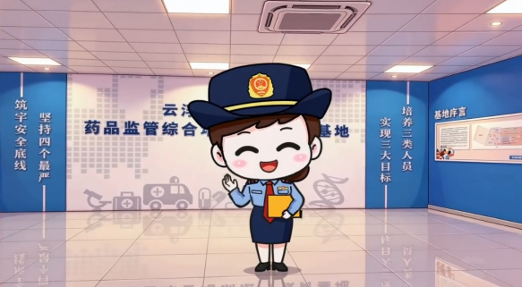
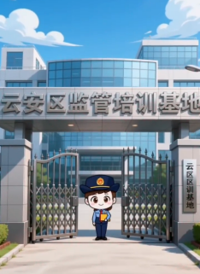

2、宣传廊：
数字人介绍宣传廊（语音合成+小动画+播放视频）

并咨询来访人员希望进入的场景，比如器械区、化妆品区、药品区。（语音合成+小动画）
每个场景功能区，先由数字人进行介绍，来访人员可以打断并进行交互咨询。
(语音合成+小动画+播放视频，生成一些画面，小动画）
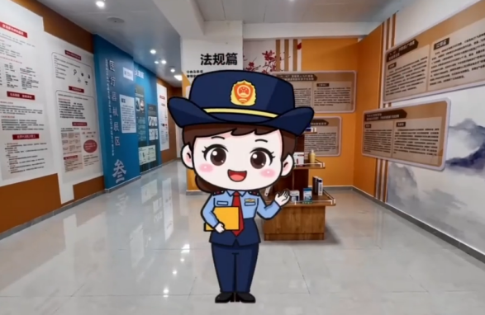
3、模拟药店：
数字人介绍模拟药店，可以选择进入传统药房区（药品与非药品）、新零售模式区。
在各区域中，与来访人员沟通存在的违法违规现象。
传统药房区（图片切换+语音识别，比对正确答案，智能体）
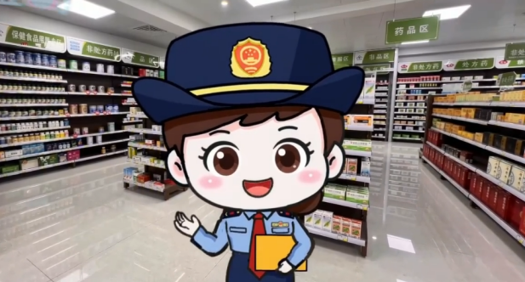

4、控制输入交互方式包括：
遥控控制：通过遥控器进行控制。
语音控制：避免人多嘈杂，选用麦克风的方式进行收音。

二、实体机器人交互方案
制作语音交互的机器人，根据市场监督各领域的知识，与来访人员进行语音交互。
机器人可以切换不同的角色模式：
识别模式，智能体（讲、问、考）
教：作为宣讲老师，对来访人员进行知识宣讲；
学：回答来访培训学员提出的问题；
考：向来访人员提出问题，评估对错，记录回答得分。
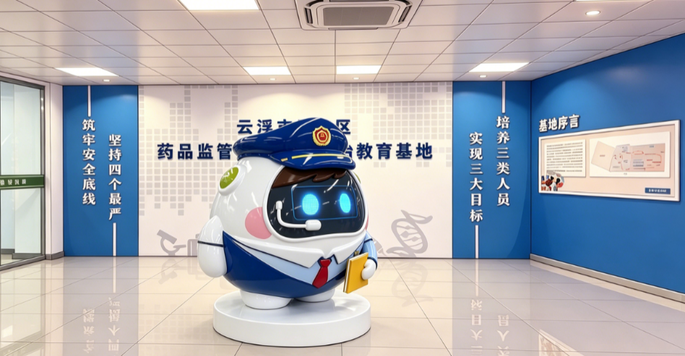

三、本项目采用Ai技术：
利用Ai制作视频展示各类场景、法规；
利用Ai进行语音识别；
利用Ai的RAG技术，实现基于市场监督管理领域知识语音交互。

方案一(1人/月)：基于现有流程，
1）基于小智固有流程实现，简单实现，需要调试效果，对知识库做一些文档切片。
2）基于DIfy能力（小智机器人有没有调通这个能力），在切片处可能存在，依赖于知识库的大少，100w以内，Deepseek都可以支持，超过100w需要切片。
基于问题场景进行分类，好处回答准确率会更高。响应效率会更快。
能力基于Dify的上限，超Dify的能力，无法实现。比如，回答完问题后，可反馈最终统计结果给客户，但不能显示回答的历史问题题。需要到DIFY后台查看。
Dify没法100%做到准确率，DIFY是自动切片，知识量太大时，会存一些知识断点。
风险：受限知识库的大少，条目是否需要人为整理，可能对工作量有影响。

方案二：服务器部署方式，把机器人网络终端，在服务器上部署智能体能力（需要调试与硬件的对接（这个工作需要再摸清楚硬件的能力），开发智能体，搭建服务器，工作5人月）。
功能：
- 可以增加定制化的功能。可以定制化的输出和展示结果。
- 可以生成报表，运营数据。做一些智能的分析，用户关心的问题（哪些问题问的最多）。
- 提升准确率，可以集合其SKILL的能力，综合判断，弥补SIKY不准备的地方。
- 可以不断优化智能问答的能力。训练AI的能力。

准备率更高：

知识库的大小，对语音音质的相关。
获取一个硬件。
成本

